**Esitutkimus  
Yleispätevä   
LAN-ilmoittautumis-järjestelmä**

|  |  |  |
| --- | --- | --- |
| Oppilaitos | Koulutusohjelma | Opintojakso |
| Tekijä: Sonja Sundell | | Tulostettu: |
| Jakelu: Leena Järvenkylä-Niemi | | |
|  | | |
|  | | |
| Dokumentin tila: Kesken | | Muokattu: 25.1.2018 |
|  | |  |

**Versiohistoria**

|  |  |  |  |
| --- | --- | --- | --- |
| Versio | Päiväys | Tekijät | Selite (muutokset, korjaukset...) |
| 0.1 | 19.1.2018 | SS | Alettu tekemään |
| 1.0 | 25.1.2018 | SS | Valmis näytettäväksi |
|  |  |  |  |

SISÄLLYSLUETTELO

1 Tuoteidea

1.1 Tuotteen tausta

1.2 Idean esille tulo

2 Projektin organisaatio

3 Nykyinen järjestelmä

4 Havaitut ongelmat ja Riskit

5 Tavoitteet ja vaatimukset

6 Rajaukset

7 Ympäristö ja liittymät

8 Hyödyt

9 Aikataulu

10 Kustannukset

11 Toteutusvälineet

12 Projektin kannattavuus

13 Lisätietoa

13.1 Haastattelumuistio

13.2 Käsiteluettelo

13.3 Käyttötapauskaavio

13.4 Pikaluonnos

1. Tuoteidea
   1. Tuotteen tausta

Tuotteen ideana on tehdä ohjelmisto. Ohjelmiston ideana on tehdä LAN-tapahtumiin yleispätevä ilmoittautumisjärjestelmä. Järjestelmän ideana on pystyä muokkaamaan sitä erilaisiin LAN-tapahtumiin.

* 1. Idean esille tulo

Tuoteidea tuli esille ensin opettajaltamme, kun häneltä kysyttiin järjestelmää, jonka ideana oli tehdä vain yhteen LAN-tapahtumaan ilmoittautumisjärjestelmä. Ideaa jouduttiin vaihtamaan, koska asiakkaamme sai jo ilmoittautumisjärjestelmän tehtyä ja tarvitsi laskin järjestelmän. Opettajamme päätti vaihtaa idean yleispätevään LAN-tapahtumien ilmoittautumisjärjestelmään.

1. Projektin organisaatio

Projekti organisaatioon kuuluu projektiryhmä sekä asiakas.  
Projektille ei ole vielä valittu projektiryhmää, koska tämä on vasta suunnitelma. Projektiryhmään tulee ehkä kuulumaan pelkästään toisen vuoden datanomiopiskelijoita.

1. Nykyinen järjestelmä

Nykyistä järjestelmää ei ole. Ennen ollaan jokaiselle LAN-tapahtumalle tehty oma sivu erikseen.

1. Havaitut ongelmat ja Riskit

Ongelmia voi tulla ryhmän valitsemisessa, koska sitä ei olla valittu ja suunnitelmat tehdään yksin, jos joudutaan käyttämään uutta ohjelmaa tai sovellusympäristöä, ryhmä ei jaksa tehdä töitä tai joku ryhmästä ei tee töitä ja joku muu tekee kaiken työn ja sekä aikataulusta ei koskaan tiedä.

1. Tavoitteet ja vaatimukset

Tuotteen ideana on olla kaikille LAN-tapahtumille yhteinen pohja, jota voi muokata omanlaisekseen LAN-tapahtumasta riippuen. Sivustolla pitää pystyä muokkaamaan tapahtuman nimeä, paikkaa, aikaa, osallistujien määrää, tapahtumia, aikataulua sekä muita asioita mitä LAN-tapahtumaan voi liittyä.

1. Rajaukset

Sivusto pitää tuottaa vain työkaluilla jotka ovat jo olemassa, koska koulu ei ole ostamassa uusia työkaluja vain tätä projektia varten. Sivuston myöskin pitää olla sellainen, että sen tietoja pystyy vaihtamaan.

1. Ympäristö ja liittymät

Sivusto tarvitsee ainakin palvelimen, jolla se pyörii, tietokannan sekä toimivan internet yhteyden.

1. Hyödyt

Projekti on mahdollista toteuttaa, jos ryhmässä moni panostaa hyvin tai jos tehdään yksin, panostetaan kunnolla. Projekti on mahdollista toteuttaa kohtuullisella panostuksella, mutta jos panostaa enemmän siitä saa kivan näköisen sekä voi saada enemmän ominaisuuksia aikaseksi.

1. Aikataulu

Projektin suunnitelman olisi tarkoitus olla valmis ennen hiihtolomaa. Esitutkimusta katsotaan perjantaina 26.1.2018, projektisuunnitelmaa katsotaan viimeistään 2.2.2018 sekä viimeinen palaveri pidetään viimeistään 16.2.2018. Muusta aikataulusta ei ole tietoa.

1. Kustannukset

Kustannuksia ei projektin aikana pitäisi tulla ollenkaan, koska käytetään vain työkaluja jotka ovat jo olemassa.

1. Toteutusvälineet

Näillä näkymin sivusto toteutetaan lähinnä PHP-kielellä sekä CSS-kielellä. Tietokantana käytetään MySQL. Projektin aika dokumentointiin voidaan käyttää mm. MS Wordia, MS Exceliä, MS Projectia, MS Visiota, MS PowerPointia sekä myöskin joitakin muita tarvittavia ohjelmia. Muita ohjelmia joita saatetaan joutua käyttämään erilaisia koodieditoreita, kuvanmuokkausohjelmia sekä muita joita saatetaan joutua käyttämään.

1. Projektin kannattavuus

Projekti on kannattava tehdä, koska se on yleispätevä eli sen voi muokata LAN-tapahtuman mukaan eikä tarvitse jokaiseen eri tapahtumaan tehdä erikseen omaa sivuaan. Sovellukset sekä käytettävät kielet eivät ole outoja, koska niitä on opeteltu. Henkilöresurssista ei ole varmuutta, koska sitä ei olla vielä päätetty.

1. Lisätietoa
   1. Haastattelumuistio

Olin suunnitellut kysyväni haastattelussa monia kysymyksiä, mutta ilmeni etteivät he tarvinneet sivua vaan laskin järjestelmän. Joten opettajamme päätti vaihtaa aihetta yleispätevään LAN-ilmoittautumisjärjestelmään.

* 1. Käsiteluettelo

Yleistiedot = Nimi, aika, paikka

Ilmoittautuminen = LAN-tapahtumaan ilmoittautuminen

Määrä = Osallistujien määrä

Tapahtumaan ilmoittautuminen = Peliin tai muuhun vastaavaan ilmoittautuminen

Tapahtuman aikataulu = Tapahtumassa oleva aikataulu

Varattu = Varattu paikka

Vapaa = Vapaa paikka

Aikataulu = Tapahtuman aikataulu

Aika = Tapahtuman ajankohta

Paikka = Tapahtuman paikka

Nimi = Tapahtuman nimi

Tiedot = Tiedot tapahtumasta

Muuta = Muut tiedot tapahtumasta

Ylläpitäjä = Henkilö joka voi muokata koko sivustoa

Käyttäjä = Henkilö joka voi osallistua tapahtumaan

* 1. Käyttötapauskaavio



* 1. Pikaluonnos

Tältä näyttäisi pikaluonnokset. Pikaluonnoksessa näkyy lähinnä ulkoasulliset valinnat.

Tässä on työpöytä näkymä:  
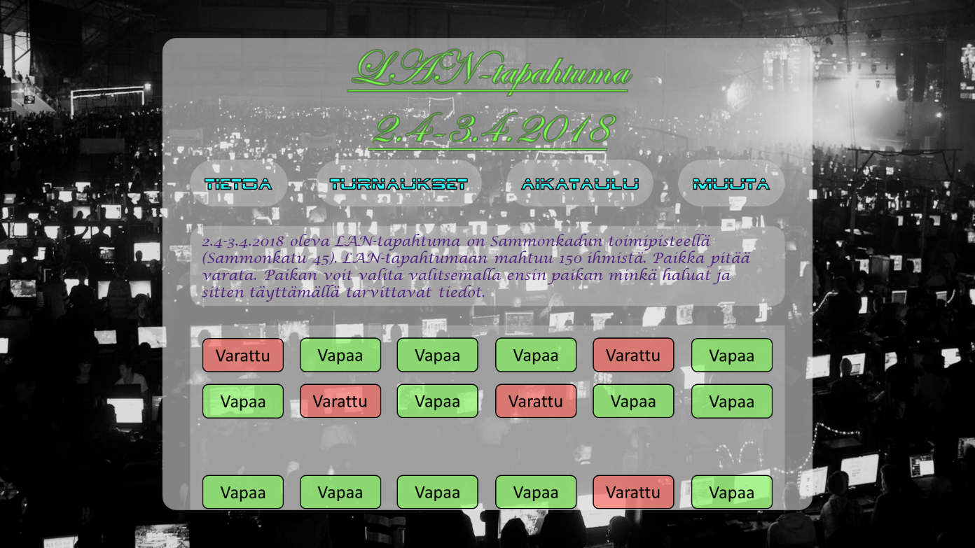

Tässä on tabletti näkymä:  
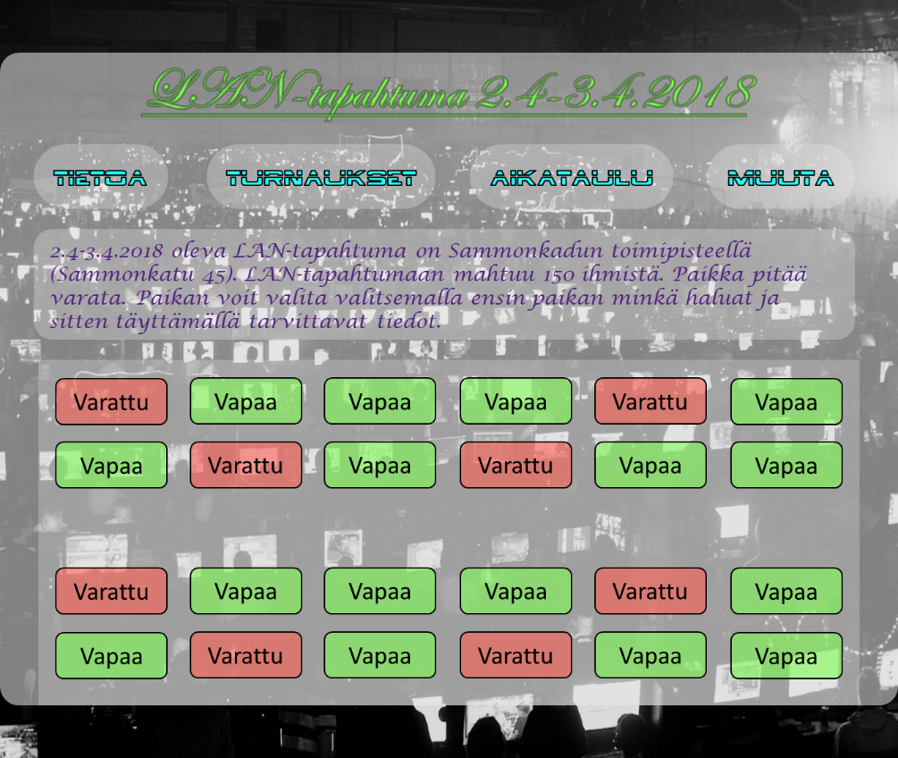

Tässä on kännykkä näkymä:  
